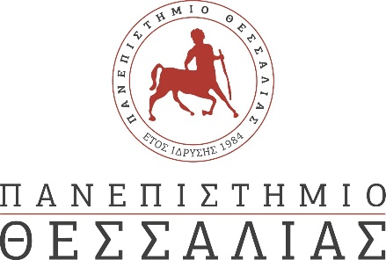

**ΔΕΛΤΙΟ ΤΥΠΟΥ**

«10ο Σχολείο Υποψηφίων Διδακτόρων του Παιδαγωγικού Τμήματος Ειδικής Αγωγής του Πανεπιστημίου Θεσσαλίας»

Το Παιδαγωγικό Τμήμα Ειδικής Αγωγής ανακοινώνει τη διεξαγωγή του 10ου Σχολείου Υποψηφίων Διδακτόρων του Παιδαγωγικού Τμήματος Ειδικής Αγωγής, το οποίο θα πραγματοποιηθεί την **Παρασκευή 28 Ιουνίου** και το **Σάββατο 29 Ιουνίου 2024**, στο αμφιθέατρο Σαράτση, του Παραλιακού Συγκροτήματος Παπαστράτος.

Το Σχολείο Υποψηφίων Διδακτόρων αποτελεί μια σημαντική πρωτοβουλία του τμήματος και αποσκοπεί στην ενίσχυση της ακαδημαϊκής και ερευνητικής ικανότητας των υποψηφίων διδακτόρων. Κατά τη διάρκεια του διημέρου, οι συμμετέχοντες θα έχουν την ευκαιρία να παρακολουθήσουν διαλέξεις από καταξιωμένους επιστήμονες του χώρου, να παρουσιάσουν τις ερευνητικές τους εργασίες, και να συμμετάσχουν σε συζητήσεις που αφορούν τις τελευταίες εξελίξεις και καινοτομίες στον τομέα της έρευνας και της ειδικής αγωγής.

Το 10ο Σχολείο Υποψηφίων Διδακτόρων του Παιδαγωγικού Τμήματος Ειδικής Αγωγής αποτελεί ένα μοναδικό φόρουμ για την ανάπτυξη της ακαδημαϊκής κοινότητας και την ενίσχυση της ερευνητικής κουλτούρας του τμήματος. Καλεί όλους τους ενδιαφερόμενους να συμμετάσχουν ενεργά και να αξιοποιήσουν αυτήν την εξαιρετική ευκαιρία για μάθηση και δικτύωση.